Не только люди обладают даром речи. Говорят и книги. Но такая книга – она кричит! Это Красная книга- справочник об исчезающих животных, растениях,птицах,рыб. Почему она Красная? Красный цвет-сигнал запрета, понятный людям всего мира. Горит красный светофор – значит, проезда нет, прохода нет. Стой, человек! Красная книга – своеобразный сигнал опасности, угрозы. Красный цвет-цвет крови, цвет жизни. А пока есть жизнь – есть надежда.

1. Красный волк.
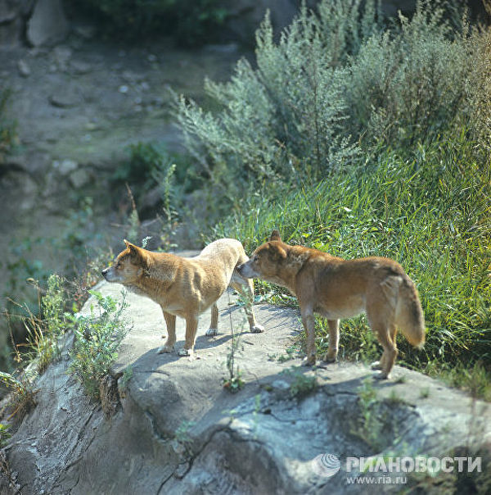
Горные псы, или красные волки - Это наиболее редкий и, вероятно, практически исчезнувший вид фауны Красноярского края. Однако время от времени охотники видят это животное в Ермаковском районе на юге края. Так, в 2002 году красного волка видел охотовед Каратузского района. В 2008 году одного хищника отметили вблизи села Верхний Кужебар на реке Амыл.
В тот же год несколько особей видели на реке Мирской. В Западном Саяне встречали волка в верховьях реки Абакан. Опрос охотников-староверов подтвердил присутствие этого волка в бассейне реки Агул и на хребте Крыжина.
Такой красавец-волк внешне отличается от обычного своей яркой окраской. Хвост немного длиннее, чем у серого собрата, шерсть пушистая, густая. Такие красавцы становятся объектом охоты для мародеров и браконьеров. Красные волки ‒ опасные хищники, они поедают любую живность, от ящерицы до оленя.

2. Козел сибирский, или козерог,
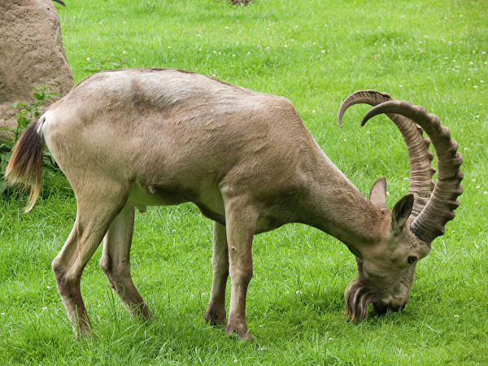
как и красный волк, относится к практически исчезнувшим на территории края видам. Когда-то это животное обитало на обширнейшей территории Саян и отрогов Саян. В палеолитических стоянках останки козерога обнаружены вблизи Красноярска и в районе устья реки Бирюса. Сейчас особи сибирского козла встречаются крайне редко в горах на юге региона.
Козероги избегают равнинных пастбищ ‒ горные склоны более привычны и безопасны для них. Хищники истребили большие табуны сибирских козлов. Внешне они напоминают домашнюю козу, но весят немного больше, имеют бурую густую шерсть и длинные прямые рога. Они безобидны, питаются лишайниками, травами, мхом. Обоняние и слух у них очень сильно развиты. Охотиться на них не так-то просто. Козероги проворные и шустрые, особенно если находятся в хорошо изученной ими местности. Для хищников козероги ‒ вкуснейшее лакомство. Поэтому они могут потратить несколько недель, лишь бы выследить табун сибирских козлов!
Основная угроза для популяции сибирского козла — хищники и конкуренция за корм с другими травоядными.

3. Ирбис, или снежный барс
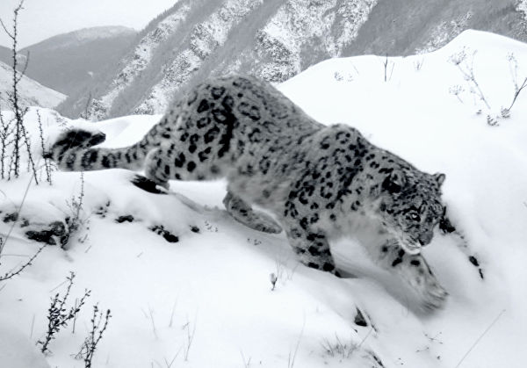

занесен в Красную книгу РФ, в Красноярском крае, по подсчетам зоологов, может обитать до 60-65 особей ирбиса. Наиболее крупная группировка (около 20 особей) встречена на территории Саяно-Шушенского заповедника. Малая численность снежного барса — следствие уменьшения численности копытных и, в первую очередь, козла сибирского. Серьёзный урон популяциям хищника приносит браконьерский отстрел. Напоминает леопарда, но меньше его по размерам: его вес не превышает 40 кг. Ирбис обладает более густой, морозоустойчивой шерстью и длинным, хорошо опушенным хвостом. В Красноярском крае обитает только в Саянах, где насчитывается не более 100 особей. Это самые редкие, необычные животные Красноярского края.

4. Северный финвал или сельдяной кит
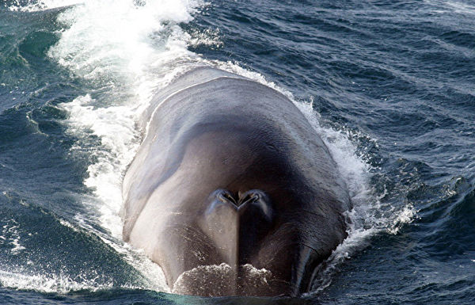

обитает у арктического побережья Красноярского края, но численность его в этом районе мало изучена. В целом на планете популяция сельдяного кита имеет тенденцию к резкому сокращению численности, вид включен в международную и российскую Красные книги.
Главная причина снижения численности — неумеренный промысел. В период с 1868-1967 годов в Северной Атлантике было добыто 57 тысяч финвалов. Современная численность неизвестна.

В 1950 году был зарегистрирован случай заплыва северного финвала в Енисей на 400 километров вверх по реке.

5 Косуля сибирская.
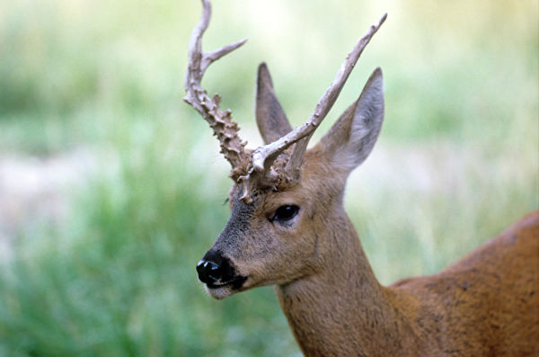
В крае обитает только две ограниченных популяции данного вида (в лесостепи Ачинского и Боготольского районов и в Сухобузимском районе) общей численностью 410-440 особей. За последние 15-20 лет общая численность косули сократилась примерно на треть. Милое животное с красивыми грустными глазами. Грусть их понятна, ведь эти животные Из-за застроек и хозяйственной деятельности человека их среда обитания сузилась. Это очень повлияло на их популяцию. Конечно, браконьеры тоже не дремлют. Редкие животные красноярского края Косуля – мелкий олень, но больше всего она напоминает козу. Это грациозные, изящные животные с мордочкой тупой формы и коротким хвостом. Зимой бедняги практически голодают, жуют ветки, выкапывают из–под снега сухую траву и желуди. А вот летом у них наступает настоящий пир: грибы, ягоды, сочная трава. В теплое время года они живут маленькими группами – семьями, а вот зимой сбиваются в стада по 30–35 голов Причины сокращения — браконьерская охота и сокращение мест обитания из-за хозяйственной деятельности человека.

6 Олень благородный, или марал. 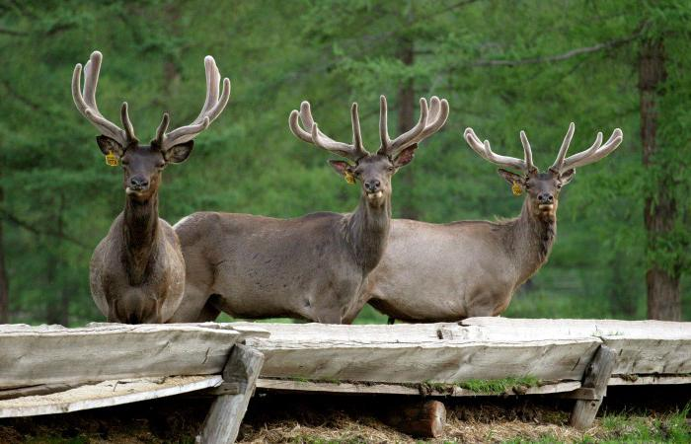В Красноярском крае насчитывается только изолированная популяция данного вида и она в последние годы находится под угрозой исчезновения. Практически полностью популяция марала проживает в пределах заказника "Арга" (Боготольский и Ачинский районы). До недавнего времени марал обитал и на Солгонском кряже, где по последним данным уже не встречается. По данным краевой Красной книги, в 2004 году в регионе насчитывалось около 5,5 тысячи маралов.
Марал Очень разнообразны животные Красноярского края, занесенные в Красную книгу. Среди них есть и марал. Это семейство благородных оленей. Они представляют собой достаточно крупный подвид. Самцы имеют красивые ветвистые рога. Масса взрослой особи достигает 300 кг. Живут они стадами, где главная – старая самка, остальные ‒ ее потомство. Зима для этих животных - не лучшее время года. Помимо голода, им еще и очень трудно передвигаться по снегу. Поэтому они постоянно перемещаются в поисках малоснежных мест. Летом они поедают грибы, ягоды, травы, кору деревьев, молодые побеги хвои. Взрослые особи часто грызут почву, поставляя в свой организм нужные минералы. В дикой природе маралы не живут более 14 лет, а вот в неволе могут прожить и все 30. Бархатные ветвистые рога оленей и их кровь имеют большую ценность в медицине. Поэтому охота на них не прекращается ни зимой, ни летом. исчезающие животные красноярского края Если люди не прекратят обогащаться за счет этих парнокопытных, то такие животные Красной книги Красноярского края исчезнут навсегда.
Не только люди обладают даром речи. Говорят и книги. Но такая книга – она кричит! Это Красная книга- справочник об исчезающих животных, растениях,птицах,рыб. Почему она Красная? Красный цвет-сигнал запрета, понятный людям всего мира. Горит красный светофор – значит, проезда нет, прохода нет. Стой, человек! Красная книга – своеобразный сигнал опасности, угрозы. Красный цвет-цвет крови, цвет жизни. А пока есть жизнь – есть надежда.

